Mini – Kreuzfahrt Kiel – Oslo – Kiel auf der Color Fantasy
Eine Kreuzfahrt der anderen Art….

Hallo Freunde des Nordens ,
wie versprochen will ich euch nu erzählen, wie es uns bei der Mini – Kreuzfahrt von Color Line ergangen ist .
Wir sind also am 27.12.2010 um ca. 07:30 Uhr los und rutschten mehr oder weniger gemütlich die A24 in Richtung Hamburg, um wie geplant an der Abfahrt 6, Schwarzenbeck / Grande, in Richtung Kiel weiter zu driften. Unser „Schlitten“ kam aber nur bis kurz hinter Neuruppin. Dort stellten wir Kraftfahrer alle gemeinsam fest, „ quer zur Fahrbahn parken“ ist bei laufendem Verkehr mal richtig Schiete. Wie gesagt, dass stellten wir alle fest, BIS AUF EINEN ! Endsupigeil, Vollsperrung !!
Na gut, wat willste machen? Warten oder umfahren?
Umfahren is ne gute Idee ( denkt man(n)). Also runter von die A24 und über extrem dezent gestreute Landstraßen in Richtung Wittstock / Dosse. Durch das leichte nach rechts und links Ausschlagen mit dem Fahrzeughintern bereiteten wir den uns nachfolgenden Fahrzeugen zur Abwechslung wenigstens ein paar spannende Augenblicke ( ..bleibt er noch oder rutscht er schon…? ).
Wittstock/Dosse wieder auf die A24 eingeschwebt und jetzt aber das Gaspedal durchgetreten ( im 2. Gang ), so erreichten dann auch unsere Rentiere die notwendige Geschwindigkeit. ABER NUR BIS MEYENBURG/PUTLITZ.
Hier war dann einer der fleißigen Geflügeltransporter der Meinung: Okay, Freiheit für alle, nieder mit dem Unerdrückungsjoch für Puten !! Er legte ganz leger die Zugmaschine und den Hänger auf die Seite und entsorgte mal uff die Rasche 1000 Puten auf der Autobahn.
Da sich aber das Fahrzeug nicht so schnell entsorgen ließ und auch die Puten ihre liebgewonnene Freiheit mit allen Mitteln zu verteidigen versuchten, zog sich die gesamte Rettungsaktion stark in die Länge, zumal einige der fleißigen Helfer nach der intensiven Hilfsaktionsjagd stark angeschlagen schienen. Aber wohl bemerkt, keine Vollsperrung. Wir sind dann Einspurig mit leicht gesteigertem Appetit auf Geflügel an der Unfallstelle vorbei gerodelt und konnten dann, endlich, den Rest der Strecke ohne weitere „Parkversuche“ oder anderen Zwischenfällen beenden.
In Kiel angekommen noch schnell den Schlitten abgestellt, für 20,- Euronen Futter für die Rentiere gebunkert ( Parkgebühr für 3 Tage ) und ab ins Terminal zum einchecken. Mein letztes personelles Einchecken liegt schon 10 Jahre zurück, also langsam mit einem alten Mann…
13.00 Uhr und endlich auf dem Kreuzer. Hier schon mal grundlegend festgehalten: Das ist ein sehr feines Schiffchen, wat sich Color Line da zu gelegt hat.
Wir also in die Kabine, 2 –Bett – Außenkabine mit Doppelbett, Einbauten und Naßzelle mit TV, Kühlschrank und Telefon, die zwanzig Koffer ausgekippt und erst einmal raus gesucht, was wichtig ist! Mit Zigaretten und Bargeld bewaffnet erst mal ne kurze Runde durch dieses „ Sportboot“ gedreht. Also wer so etwas nicht kennt, den kann es auch erschlagen. Jeder kennt ein Wohnhaus mit vielleicht 12 Etagen, meist mit 2 Aufzügen.
Dieses Wasserfahrzeug hat 16 Aufzüge und 15 Deck`s ! Das ist schon sehr beeindruckend. Da „forellenfischer“ Jan uns schon viele Bilder geschenkt hat werde ich nur sporadisch einige Pictures einfließen lassen oder anhängen.
Wir haben dann etwas abgeruht und um 18:00 Uhr unser Abendbuffet eingeworfen, war sehr lecker. Im Gegenteil zu den Buffets auf der Superspeed sind hier Abends keine Getränke enthalten, die gibt es gegen Bares extra. Früh ist alles wieder inklusive.
Nach dem Buffet fein gemacht ( Krümel vom Mund wischen und Nase putzen) und dann in die Show – Lounge zur Abendvorstellung. Die waren toll, sagte meine Frau Carola, meen Ding is sowat nich…
Danach noch Kronas in das Casino geschleppt und einen gepichelt, schwupps, war der halbe Tag auch schon weg. Ich wollt noch auf den „ Gegenverkehr „ warten ( Color Magic nach Kiel ), hab das dann aber aus mir unerfindlichen Gründen nicht mitbekommen
Nächsten Tag dann um Nullsiebenhundertdreißig raus aus die Pupsmuschel , Schwerstarbeit beim Facelifting und dann zum Frühstücksbuffet gewandert. Abends bekommt man einen Tisch zugewiesen, morgens heißt es „selbst ist der Hungrige“. Da spielten sich wahre Tragödien ab…
Es gab Passagiere, die einfach nicht verstanden, wie an ihrem Tisch vom Abend einfach morgens „ fremde Invasoren“ sitzen konnten. Ein Paar , der Sprache nach Osteuropäer, mußten diesen Sachverhalt so laut kund tun, dass erst die Aussicht auf körperliche Züchtigung Ruhe einkehren ließen. Naja, sind halt nicht alle gleich….
Dann war die Zeit ran, wo man hätte eine Busreise unternehmen können. Wir haben uns gedrückt und die Zeit genutzt, um jeden Winkel des Dampfers zu inspizieren. Gesagt, getan und die Zeit der Ruhe an Bord war schnell wieder vorbei. Um es mit den Worten eines Försters zu sagen, ab 13.30 Uhr war die ganze Rotte wieder an der Futterstelle und auch die „ Frischlinge“ trudelten ab 13.00 Uhr alle ein und belebten das Umfeld ganz ordentlich. Den Nachmittag erwischte uns dann dieser fiese Coucheritus – Virus und wir gaben uns dann zeitweise seinen Forderungen hin. Noch einen Kaffee zwischendurch und noch ein paar Blicke ins Casino geworfen, schon war das Abendbuffet wieder dran. Den Abend zuvor hatten wir um 18.00 Uhr reserviert und heute um 20.30 Uhr, ich hatte schon ganz leichtes Schallen aus der Lendengegend…
Dann noch ein paar Besorgungen im taxe free shop und noch ein paar Kleinigkeiten eingeheimst, da blieb für große Aktivitäten für extremschlafbedürftige Menschen wie uns nicht mehr viel Spielraum. Apropos Spielraum, ab ins Casino und dort haben wir dann den zweiten Abend mit etwas Musike aus dem Automaten ( ich versteh nicht, wie manche das aushalten ) und ein paar Drinks ( Gin Tonic is lecker) ausklingen lassen ( ausklingen is gut, wir waren pleite…)
Morgens wieder versucht, den fremden Herren im Spiegel zu waschen und dann ab zum Frühstück. Danach noch in Ruhe zum Ausklang an Bord eine Piepe in der Show – Lounge geschmokt und dann runter von der Color Fantasy.
Dann das Auto enteist, dann alles ins Auto gestülpt, wat mit musste ( Tüte, Reisetasche, Frau…) und dann ab nach Berlin. Vorbei an der Unfallstelle Meyenburg/Putlitz ( LKW weg, Puten weg, Handwerker für die Mittelpromenade da, Respekt !) bis in die Hauptstadt. Das war dann unser Kurzurlaub.
Fazit: Wie uns allen bekannt ist, wer eine Reise tut, der ist dann meist Pleite. Es ist empfehlenswert, einen guten Teil der Barmittel schon vorher in Kronen umzutauschen, da der Wechselkurs gegenüber den deutschen Wechselstellen doch erheblich schwanken kann.
Dieses Reiseerlebnis sollte man aber trotzdem mal gemacht haben, es ist wirklich schön und empfehlenswert. Ich würde nur vorschlagen, diesen Trip erst im späten Frühjahr oder im frühen Herbst zu machen, die Kälte und die kurze Helligkeit des Tages beeinträchtigen das mögliche Feeling doch sehr. Im Gegensatz zu vielen Bereichen im deutschen Gesellschaftsleben sind mir im Bereich der Betreuung nur positive Gesichter in Erinnerung, Dank an die Besatzung von michse aus Berlin. Ich hoffe, es hat euch einige Einblicke gebracht. Ich häng noch ne Fotosession hinten ran, um diesem dusselige Geschriebsl doch noch einen farblichen Glanz zu verleihen.

Heuer Hailbutt Jens
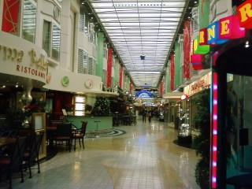
Die heiligen Hallen, Teil 1

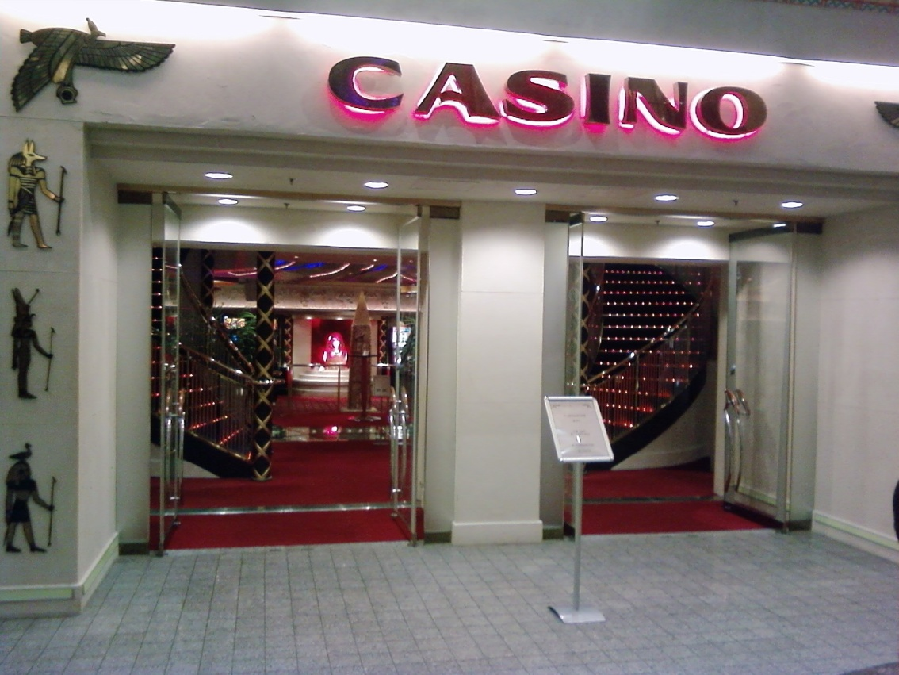

Mein Hobbyraum, zocken, rauchen und sau…n, so kann ick den Abend immer ausklingen lassen

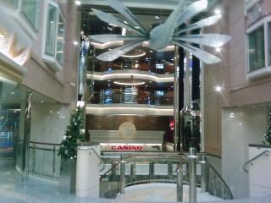
Blick in Richtung Bug mit Casino und darüber die Show - Lounge

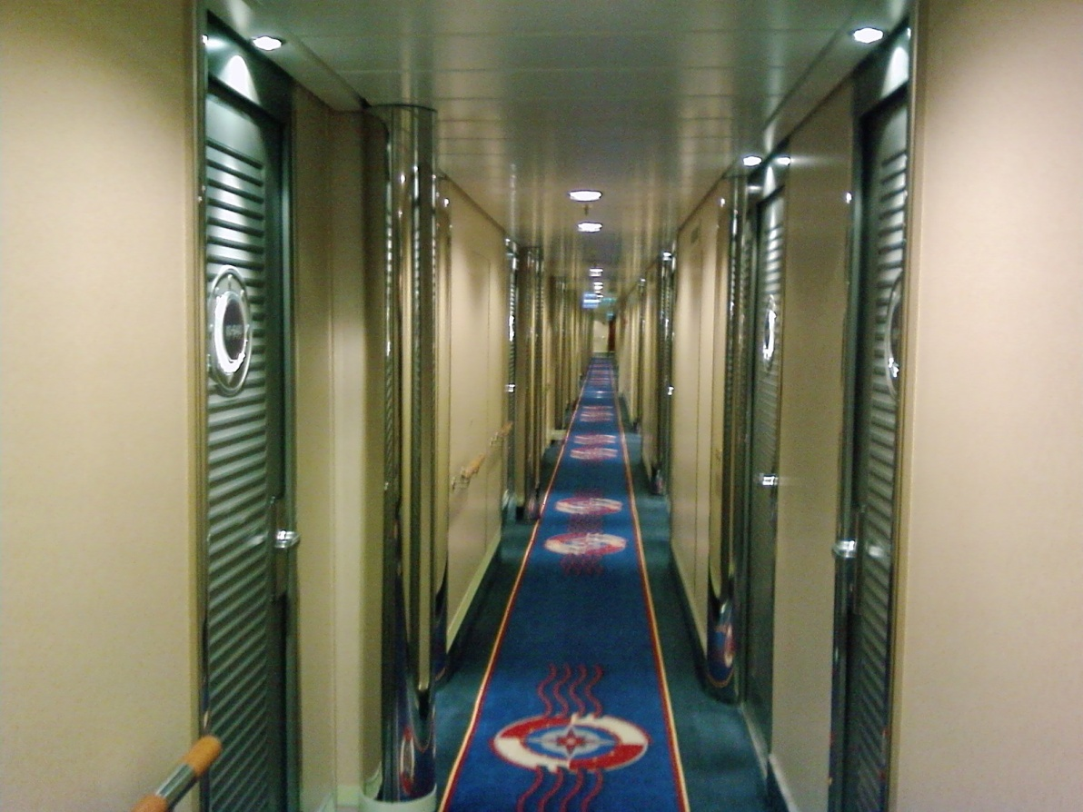
..alleee raustreten zum Frühsport !! Hat nich funktionobelt, schade…
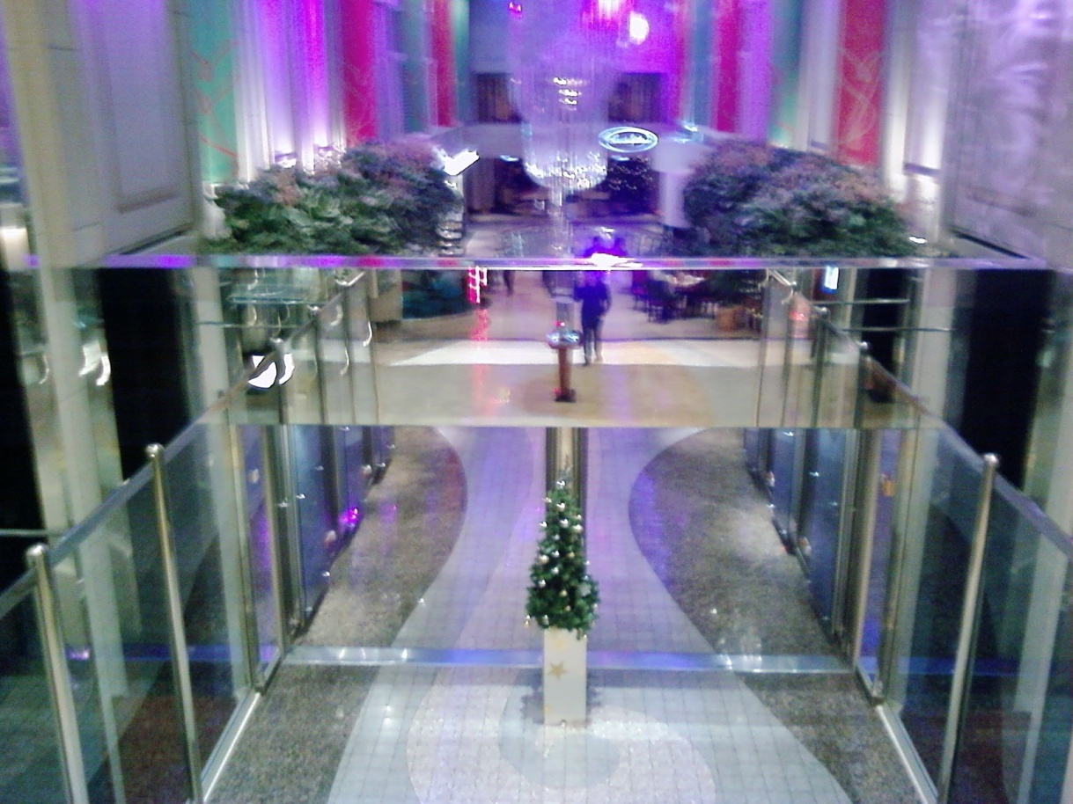
Nur das Bild is blau, nicht der Fotograf…
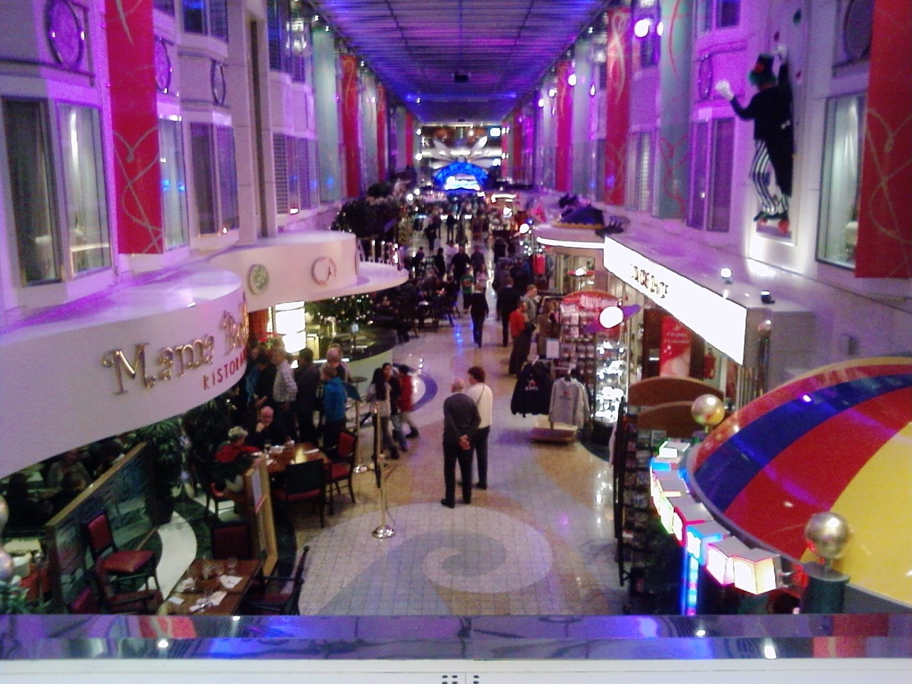
Die heiligen Hallen, Teil 2

